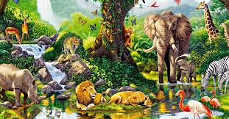
Objetivo de aprendizaje:
Observar, describir y clasificar los vertebrados en mamíferos, aves, reptiles, anfibios, y peces, a partir de características como cubierta corporal, presencia de mamas, estructuras para la respiración, entre otras.

Foto(s) explicativas o imagen relacionada

Tiempo estimado:
30 minutos
Adjuntar anexos:
https://www.youtube.com/watch?v=GopDHH5DVhU La creación
https://www.youtube.com/watch?v=Sh0thUEzUKU Al son del cocodrilo

Instructivo para la realización de actividades:
Se invita a leer de manera autónoma y luego ven y escuchan video anexado sobre la Creación.
Comentan sobre la diversidad de seres vivos que existen en un ambiente y la importancia de que exista esta variedad.
Realizan las actividades que ahí aparecen.
Comentan sus respuestas en familia.
Preguntan y comparten algún dato curioso que conozcan sobre los animales.
Enseñale a tu familia: Canción mímica “Al son del cocodrilo”

Si lo aprendí es porque soy capaz de describir y clasificar animales vertebrados a partir de distintas características.

Tiempo estimado:
30 minutos
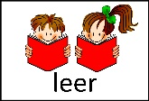
Anexo 5, vertebrados.

En el principio, antes que Dios hiciera la primera cosa, no había nada sino Dios. No había personas, ni cosas. No había luz ni oscuridad. Solamente existía Dios
¡Entonces Dios actuó!
En el principio, Dios creó los cielos y la tierra. Y la tierra estaba desordenada y vacía. Entonces Dios habló y dijo: “Sea la luz” y fue la luz. Dios llamó a la luz, día y a las tinieblas, noche.
En el segundo día, Dios ordenó los océanos, mares y lagos debajo del Cielo.
En el tercer día, Dios dijo: “Que aparezca la tierra seca.” Y así fue. Entonces aparecieron las flores, los arbustos y el pasto.
En el cuarto día Dios hizo el sol, la luna, tantas estrellas que nadie las puede contar. Criaturas marinas, peces y pájaros siguieron en la lista de Dios.
En el quinto día hizo grandes peces espadas y pequeñas sardinitas, avestruces con patas largas y felices picaflores. Dios hizo todo tipo de peces para llenar las aguas de la tierra y todo tipo de pájaros para disfrutar la tierra, el mar y el cielo.
En el sexto día Dios habló de nuevo. Dijo: “Que la tierra produzca seres vivientes”. Aparecieron todo tipo de animales e insectos y reptiles. Había elefantes que hacían temblar la tierra y castores trabajadores. Monos pícaros y torpes cocodrilos. Gusanitos y ardillitas. Jirafas y gatos. Cada clase de animal fue hecha por Dios ese día.
También en el sexto día Dios hizo algo muy especial: El hombre. Había comida en los campos y animales en los prados. Dios hizo todo en seis días.
En el séptimo día Dios bendijo todo lo creado y lo hizo un día de descanso.
Cuando Dios hizo todo, adaptación.

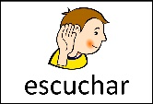
Lee este texto y luego escúchalo desde el link que está abajo.
https://www.youtube.com/watch?v=GopDHH5DVhU La creación
La Creación

- Después de leer el cuento:
- Destaca todos los animales que aparecen en el texto.

- ¿Qué animales creó Dios el quinto día? Pinta la o las respuestas correctas.
Aves
Mamíferos
Anfibios
Peces

- Pinta esta imagen de la creación y dibuja un elemento que pienses que falta.
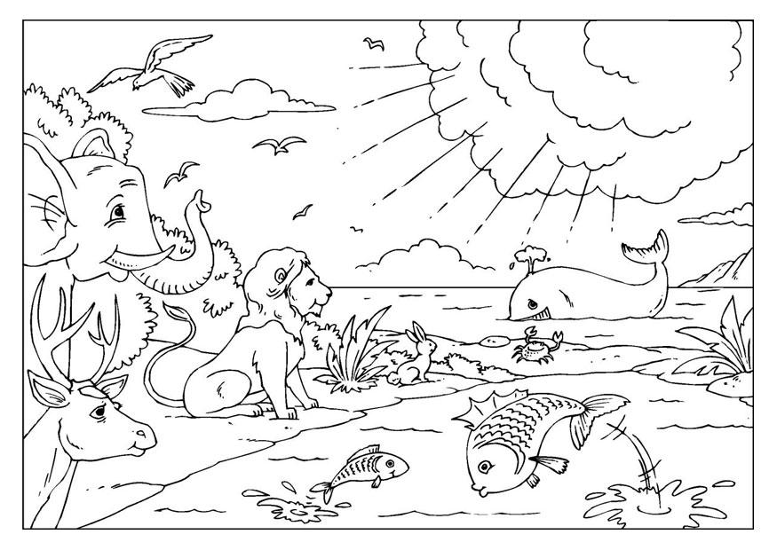

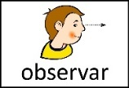
¿Qué sabemos de los animales?
Habilidades: observar y clasificar
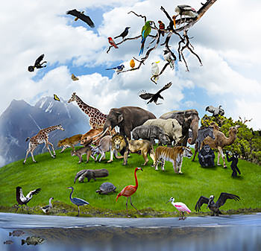
Observa la imagen y responde:
En la naturaleza existe una gran variedad de animales. Todos ellos tienen diferentes características que nos permiten agruparlos.
Observa la imagen y pinta el criterio que nos permite formar 3 grupos.

¿Existe otro criterio para formar 3 grupos? ¿Cuál podría ser?
____________________________________
http://ubdavid.org/espanol/exploradores1/exploradores1-3.html

Desplazamiento
Reproducción

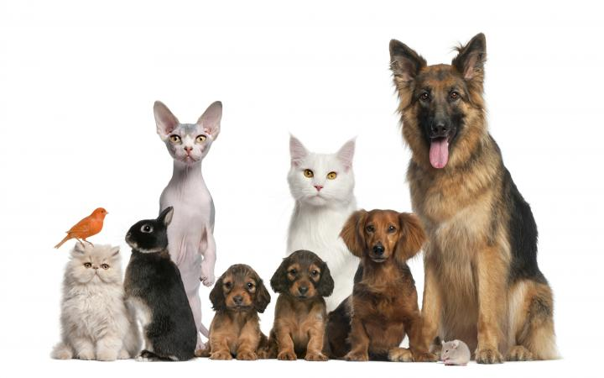
En esta imagen todos los animales tienen la misma cubierta corporal, excepto uno.
¿Cuál es? Enciérralo en un círculo.
¿Cuál es la cubierta corporal del animal que encerraste?
_________________________________
http://blog.carlossanin.com/una-mascota-en-casa-beneficia-la-salud/

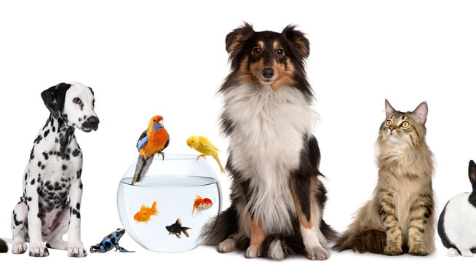

Completa:
Los animales que nacen por huevos se llaman ____________________ y los que nacen por crías vivas se llaman ___________________.
Encierra en un círculo los animales ovíparos que aparecen en la imagen.

http://www.eltiempohoy.es/latierra/patos-definitiva-mascota-sobreviva-verano_0_2042250105.html

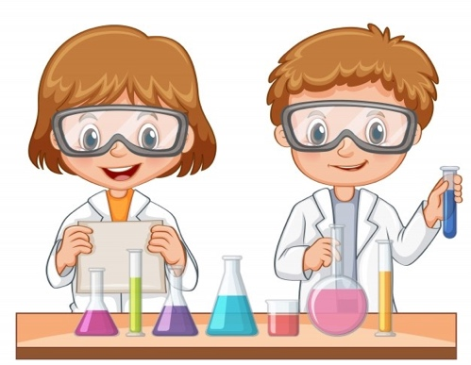
Cápsula del conocimiento científico

Sabías que:
Robert Whittaker, en el año 1969 clasificó a los seres vivos en cinco reinos. Los reinos son una clasificación de los seres vivos existentes en nuestro planeta.
Los cinco reinos son:
Reino Animal, formado por los animales vertebrados e invertebrados.
Reino Vegetal, formado por todas las plantas que habitan nuestro planeta.
Reino Protista, formado por parásitos que viven a costa de animales y plantas. Y las algas.
Reino Monera, formado por las bacterias y los virus.
Reino Fungí, pertenecen todos los hongos y levaduras.

¡¡Este año tu podrás aprender del reino animal, que interesante!!
Ahora que sabes más de los reinos, ¿A qué reino pertenece El Coronavirus??
M ___ ___ ___ ___ A
¿Por qué? Comenta con tu familia.

